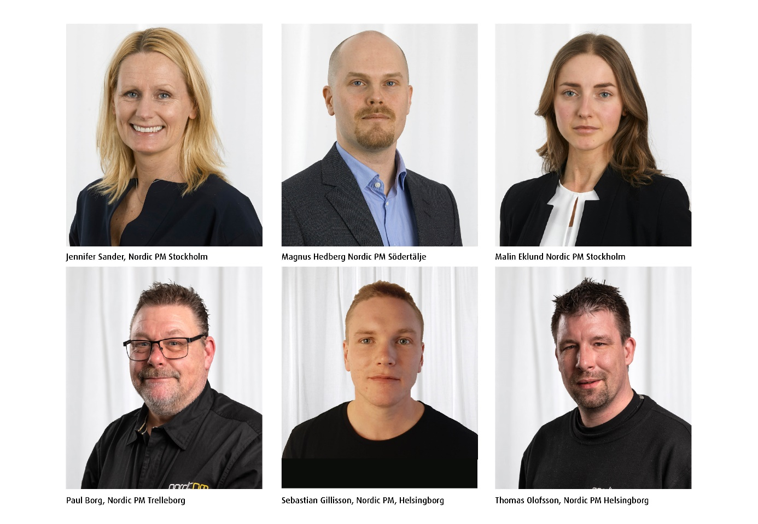

Sex nya medarbetare välkomnas till Nordic PM

Nordic PM växer och förstärker organisationen med sex nya medarbetare inom förvaltning till huvudkontoret i Stockholm och till lokalkontoren i Södertälje, Helsingborg och Trelleborg.

Jennifer Sander är ny förvaltningsadministratör på huvudkontoret i Nacka, och kommer hos Nordic PM vara verksam inom uppdraget Studentbostäder i Sverige. Jennifer kommer senast från en roll inom ekonomi och kundtjänst på Swedol.
Magnus Hedberg kommer att arbeta med teknisk förvaltning och utgår från vårt lokalkontor
i Södertälje. Magnus har tidigare varit egenföretagare inom byggsektorn där han bland annat jobbat som konsult med våra fastigheter i Södertälje.
Malin Eklund har anställts som ny kommersiell förvaltare på kontoret i Nacka. Malin kommer senast från en roll som förvaltare på Stockholmshem.
Thomas Olofsson och Sebastian Gillisson har börjat arbeta hos oss som drifttekniker på vårt lokalkontor i Helsingborg. Thomas Olofsson kommer senast från Prenad/Bravida i Ängelholm där han arbetat som VVS-montör. Sebastian kommer innan från en roll som ventilationsmontör hos EKM.
Paul Borg har anställts som ny drifttekniker i förvaltningsuppdraget för Point Properties och ska vara verksam i Valengallerian i Trelleborg. Paul kommer från Dreamwork där han hade motsvarande tjänst i samma fastighet.

- Det är glädjande att Nordic PM växer och att vi får möjlighet att knyta till oss dessa kompetenta medarbetare till våra uppdrag, säger vd Jeanette Öhrn.

Varmt välkomna till Nordic PM.
Vi förvaltar fastigheter som om de vore våra egna.

